**4.2.2政府监管部门评价**

**受到政府相关部门荣誉或奖励**

1月9日，杭州市慈善总会（杭州市慈善联合会）第五届三次会员大会隆重举行，会上为荣获杭州市品牌慈善服务站、共富基金募集突出单位、优质慈善促富项目等优秀代表进行了颁奖，**杭州益潮汇公益发展中心的“市市如益”公益集市项目获评杭州市优质慈善促富项目**。

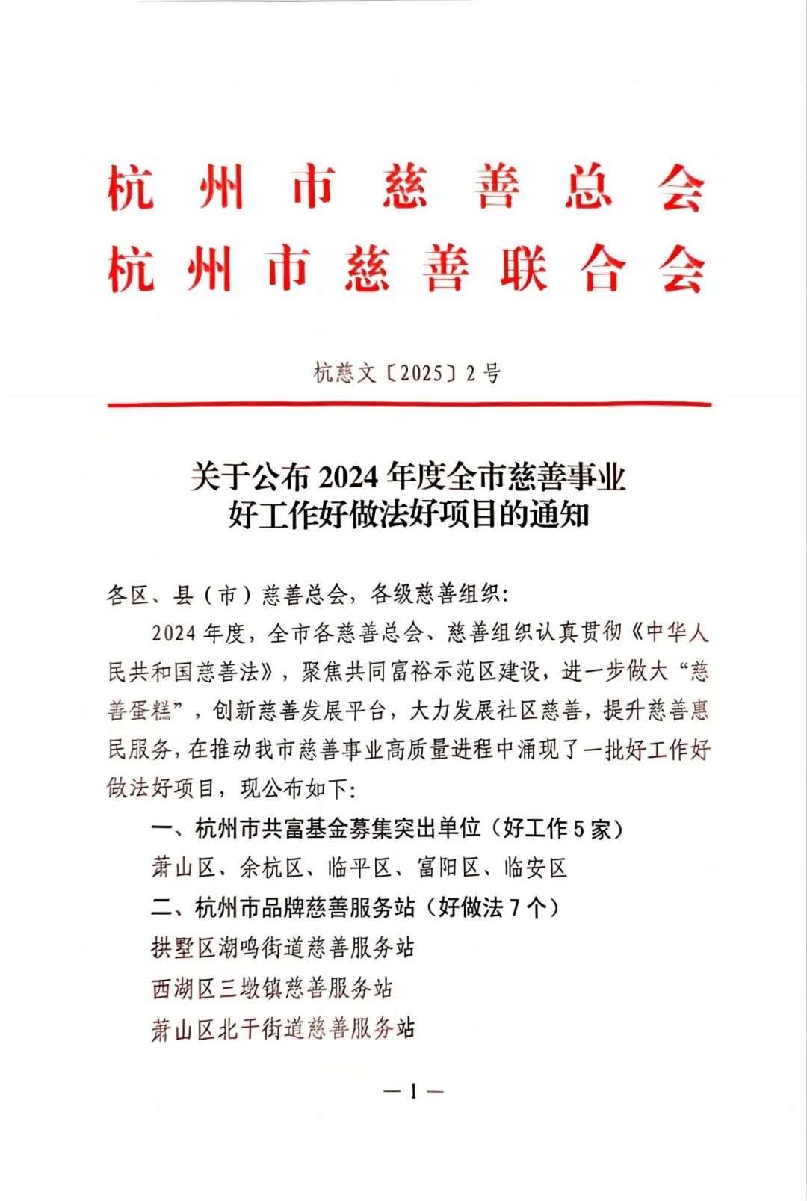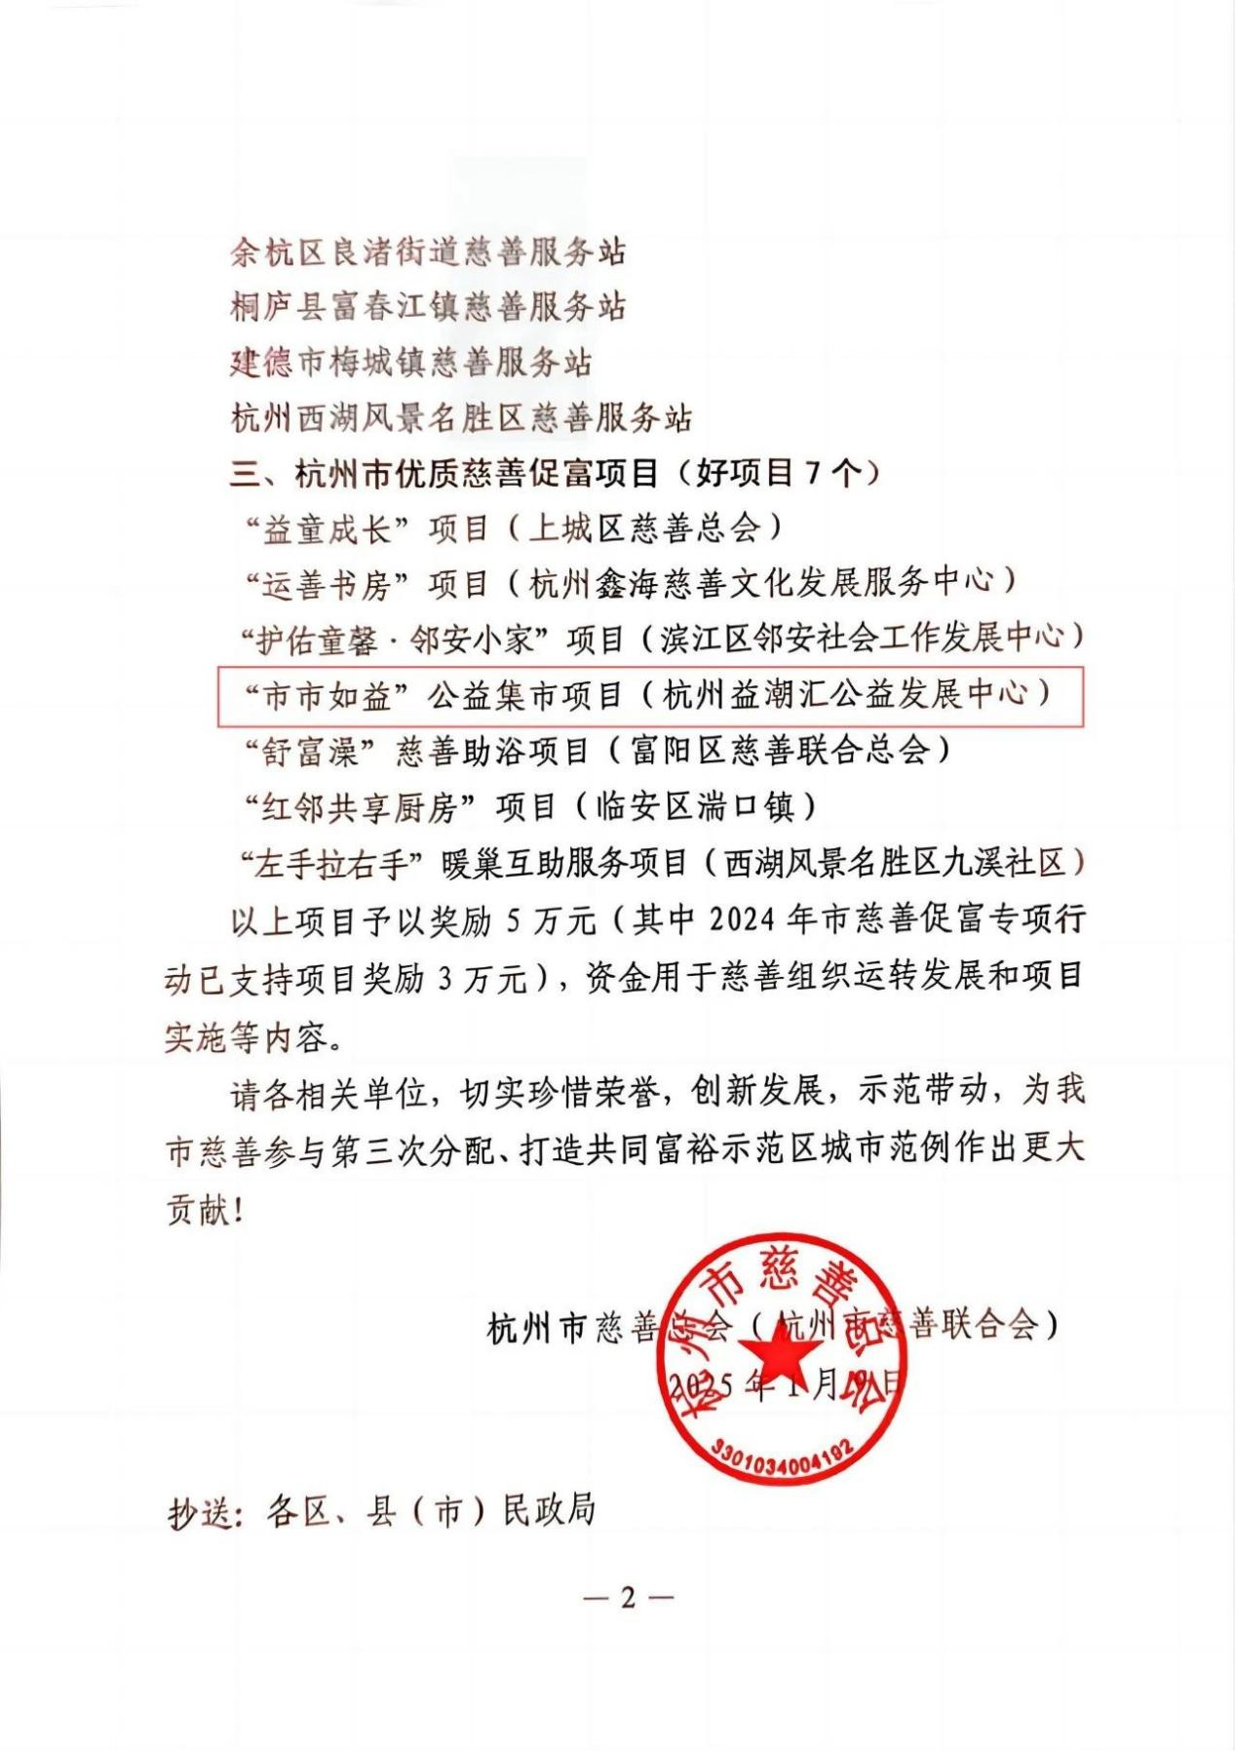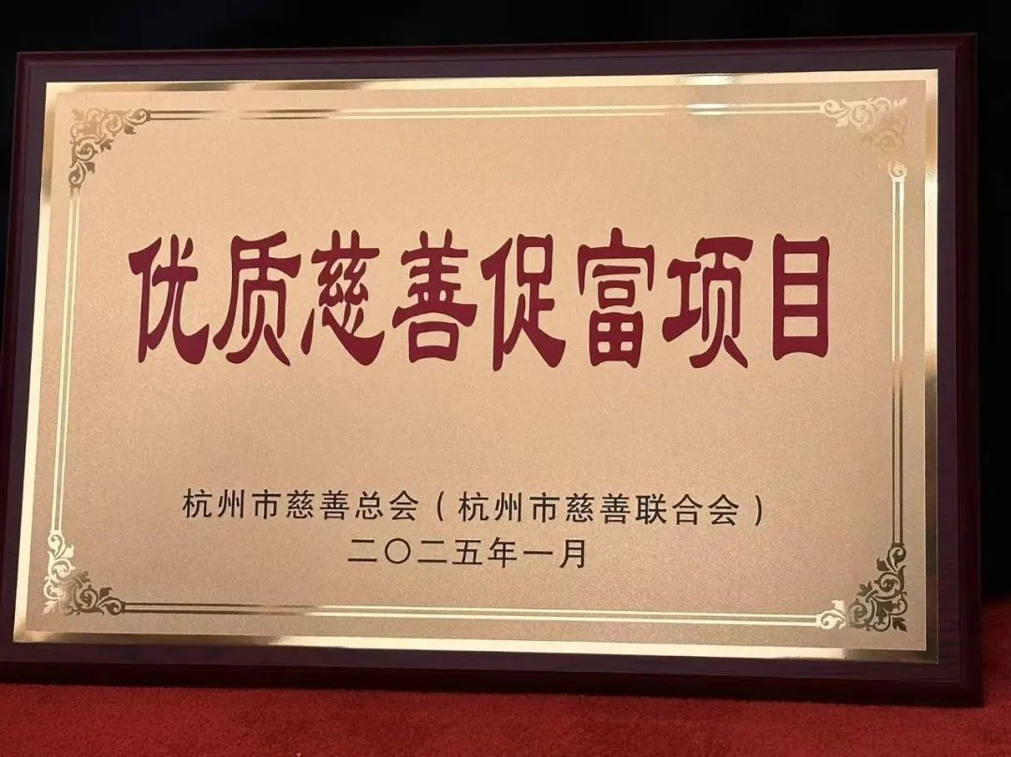

杭州市文明办：2023年杭州市志愿服务项目大赛铜奖

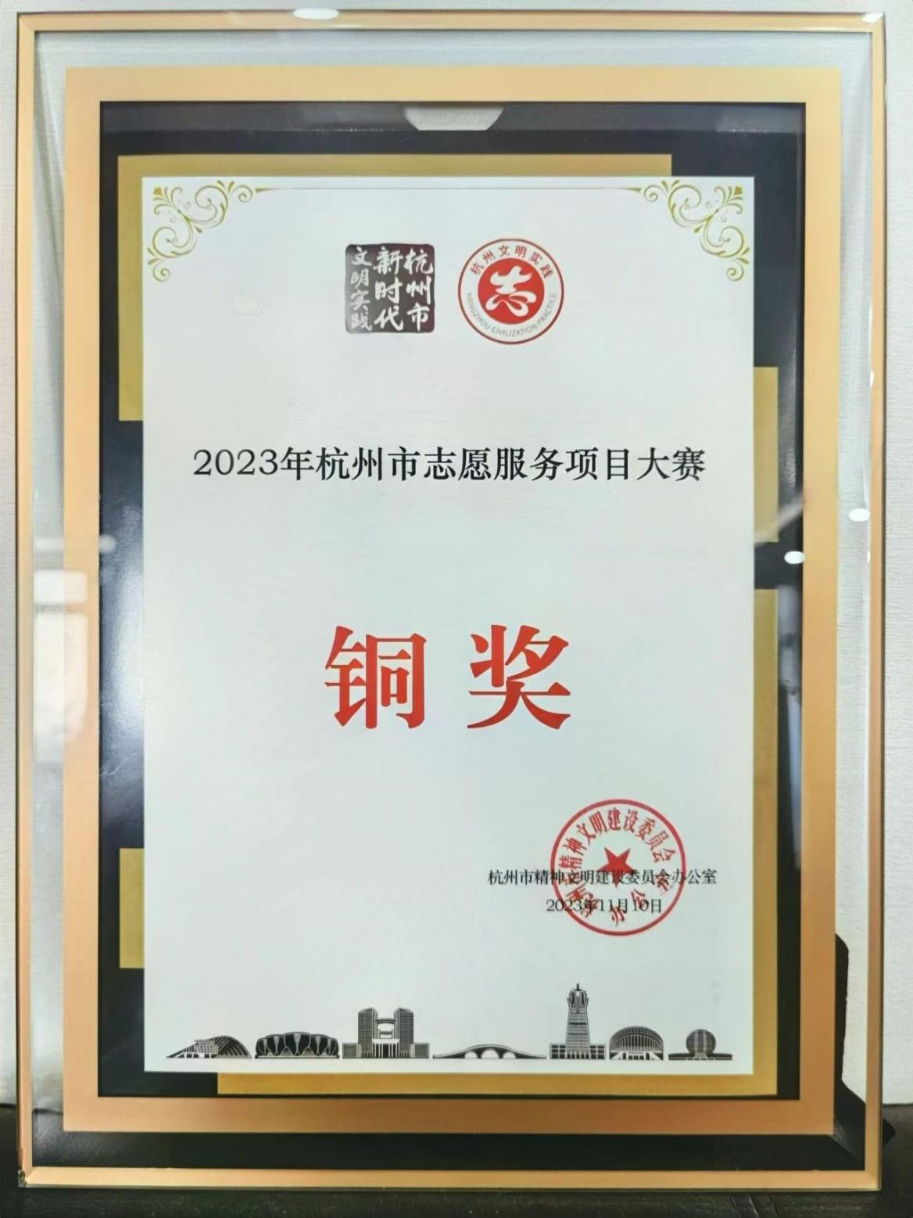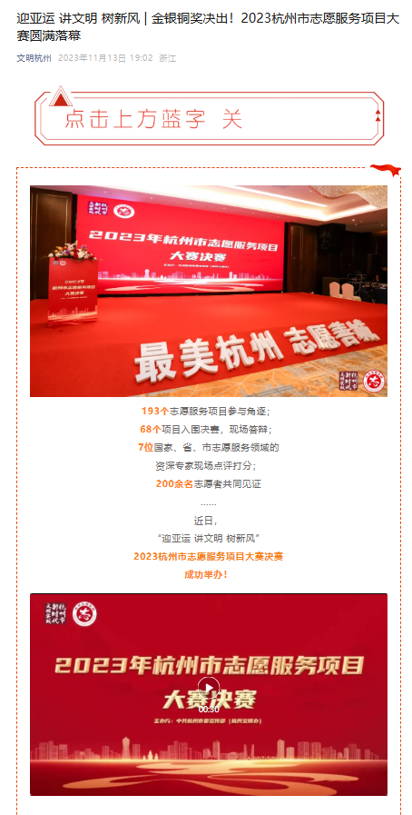

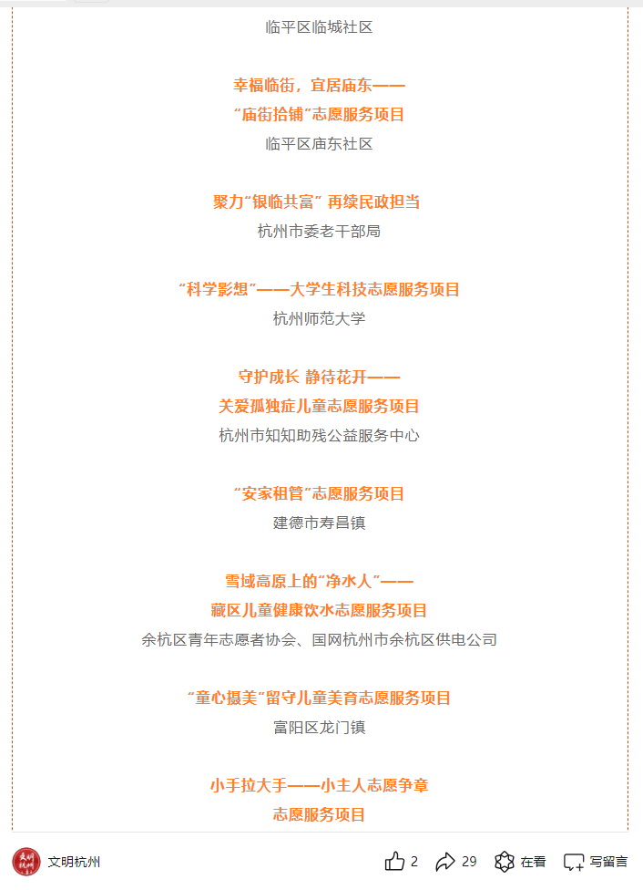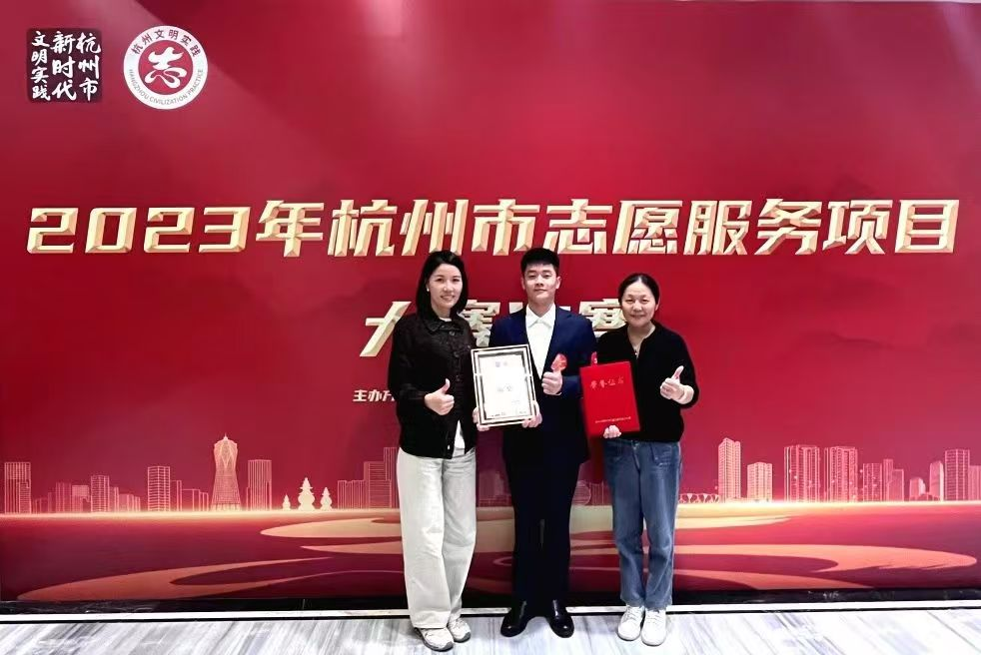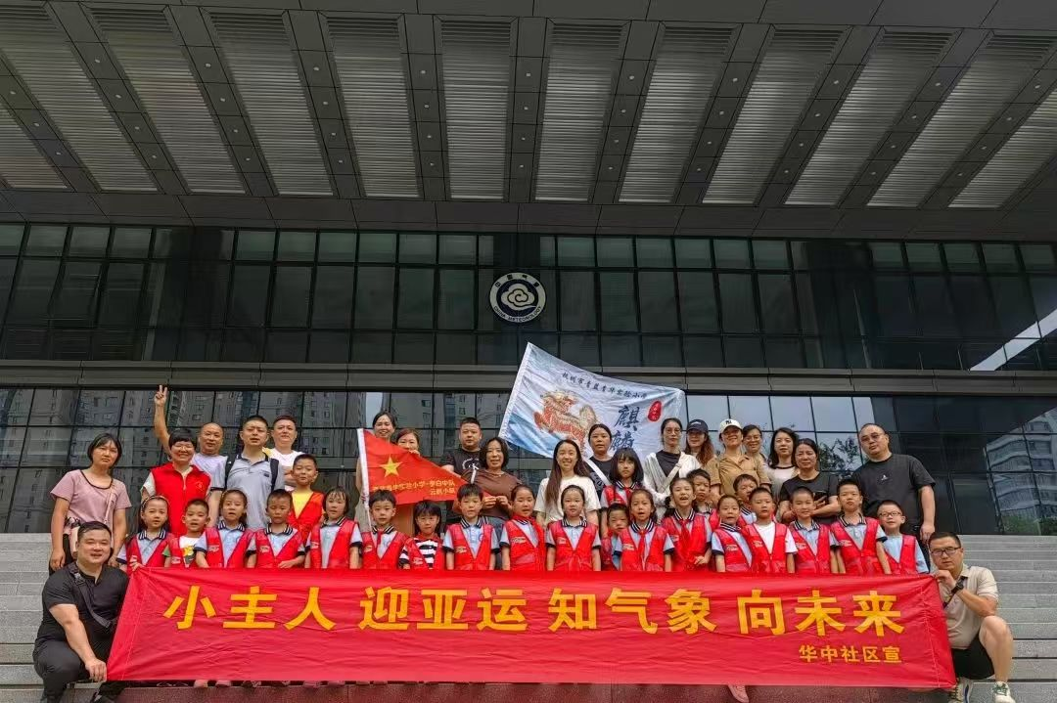

**2、杭州市慈善总会：2021年度护“杭”先锋、杭州市新冠肺炎疫情防控优秀工作者**



